Duże zainteresowanie podłogami Chapel Parket podczas Open Day w Katowicach
- Frekwencja przerosła nasze oczekiwania, cały dzień wypełniony był bardzo ciekawymi rozmowami z architektami - tak Paweł Bekas z firmy Chapel Parket Polska podsumowuje Open Day z marką Chapel Parket. Wydarzenie miało miejsce 3 lipca w Katowicach.

Organizatorem Open Day z marką Chapel Parket był salon sprzedaży firmy Parkett Service mieszczący się w katowickiej galerii Nowy Roździeń. Celem wydarzenia było przedstawienie dębowych podłóg Chapel Parket architektom, projektantom i inwestorom indywidualnym. Spotkanie miało otwarty charakter. Przez cały dzień (w godz. 10:00 -19:00) salon Parkett Service był otwarty dla gości chcących poznać markę lub dowiedzieć się jakie nowości zostały wprowadzone w tym roku do sprzedaży. Formuła wydarzenia okazała się prawdziwym strzałem w dziesiątkę
- Jestem zwolennikiem Dni Otwartych, podczas których inwestorzy i projektanci mogą porozmawiać z przedstawicielem marki, to niewątpliwie wartość dodana tego typu wydarzeń. Uważam, że Open Day z Chapel Parket było bardzo udane, cieszy nas zwłaszcza duża frekwencja. Z uwagi na sezon urlopowy nie wszyscy zainteresowani mogli wziąć udział w spotkaniu, także mam nadzieję, że niebawem zorganizujemy kolejne wydarzenie z udziałem przedstawicieli firmy Chapel Parket Polska – mówi Łukasz Pich z firmy Parkett Service, która jest autoryzowanym dystrybutorem podłóg Chapel Parket.

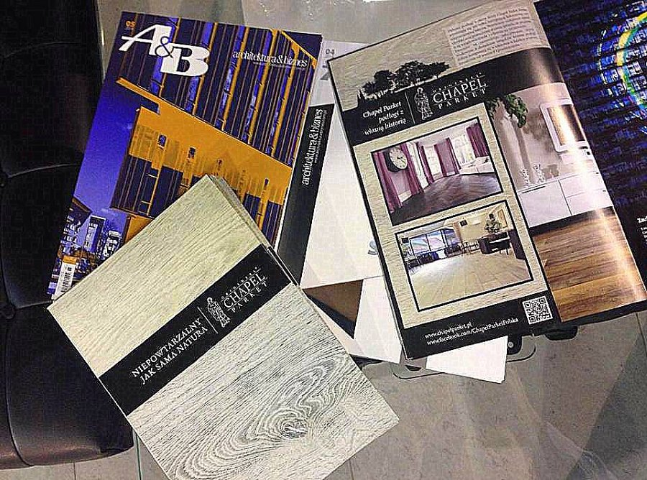
- Liczba uczestników Open Day pozytywnie nas zaskoczyła. To kolejny dowód, że podłogi Chapel Parket cieszą się zainteresowaniem wśród architektów i projektantów. Duża frekwencja pokazuje jak ważne są bezpośrednie spotkania, podczas których mamy okazję przedstawić ideę towarzyszącą tworzeniu podłóg Chapel Parket, odpowiedzieć na pytania i wyjaśnić wątpliwości – podkreśla Paweł Bekas, ekspert firmy Chapel Parket Polska.
- Szczególnym zainteresowaniem architektów cieszyły się nasze tegoroczne nowości, między innymi sztorcowe podłogi z kolekcji Chapel Abbey. Nasi goście podkreślali jak uniwersalne są nasze podłogi, zwracali także uwagę, że doskonale komponują się ze śląską architekturą - relacjonuje Paweł Bekas. - Projektanci z uznaniem wypowiadali się również o bezszwowych teksturach podłóg Chapel Parket, które udostępniamy projektantom. Zdjęcia desek, klepek i kasetonów w wysokiej rozdzielczości, które można pobrać bezpośrednio z naszej strony internetowej są bardzo wysoko oceniane – podsumowuje.
Chapel Parket – podłogi z własną historią
www.chapelparket.pl
www.facebook.com/ChapelParketPolska
Przy produkcji podłóg Chapel Parket stosowany jest olej Floor Service Hardwax Oil, który ma dużą odporność na ścieranie, działanie wody, wina, piwa, coli, kawy, herbaty, soków owocowych i mleka. Substancja jest zgodna z normą DIN 68861 1A. Odporność na działanie śliny i potu jest zgodna z normą DIN 53160. Olej jest ponadto zgodny z europejską normą EN71 dotyczącą zabawek z drewna.

